클라우드컴퓨팅
텀 프로젝트 1: 제안서

대표학생  이름 | 김성욱
대표학생  학번 | 202024191
대표학생  소속 학과/대학 | 정보의생명공학대학  정보컴퓨터공학부
분반 | 059

<주의사항>
- 팀 과제 입니다. (팀 대표 또는 팀원 중 아무나 한 명만 제출하면 됩니다.)
- 각각의 질문 아래에 답을 작성 후 제출해 주세요.
  - 소스코드/스크립트 등을 제출하는 경우, 해당 파일의 이름도 적어주세요.
- PLATO제출 데드라인: 공지사항 참고
  - 데드라인을 지나서 제출하면 0점
  - 주말/휴일/학교행사 등 모든 날짜 카운트 함
  - 부정행위 적발 시, 원본(보여준 사람)과 복사본(베낀 사람) 모두 0점 처리함
  - 예외 없음
- PLATO에 아래의 파일을 제출 해 주세요
  - 보고서(PDF 파일로 변환 후 제출, 또는 워드문서 그대로 제출)
    - 보고서의 경우 PDF/DOC/DOCX 이외의 확장자는 제출 불가
    - 다른 확장자로 제출했는데 채점자 컴퓨터에서 파일이 열리지 않으면 0점 처리
  - 보고서 파일명 및 보고서 첫 페이지에 이름과 학번을 입력 해 주세요.

<개요>
이번 과제는 텀 프로젝트 제안서를 제출하는 내용입니다.

<텀 프로젝트 : 제안서>
[1] 개발 내용 소개
텀 프로젝트 주제 및 텀 프로젝트에서 개발하고자 하는 시스템/서비스/SW에 대해 소개하세요.

답변 1(프로젝트 주제): 아래에 한 줄로 프로젝트 주제를 정리
Container 기반 AI Agent 격리 및 권한 제어 시스템 개발

답변 2(프로젝트 소개): 아래에 한 문단으로 프로젝트를 소개
오픈소스 AI Agent 프레임워크인 OpenClaw를 기반으로 다중 AI Agent 환경에서 발생하는 파일 시스템 무단 접근 및 권한 남용 문제를 해결하는 격리 시스템을 개발한다. OpenClaw는BYOK(Bring Your Own Key) 방식을 통해 Skill.md, Soul.md, Agent.md 등의 마크다운 파일로 Agent의 역할과 성격을 정의하고 이를 Context에 주입하여 Agent를 생성하는 방식을 사용한다. 그러나 현재Multi-agent 환경에서는 모든 Agent가 동일한 OS 사용자 권한으로 실행되어 서로의 md파일과 디렉토리에 무제한으로 접근할 수 있으며 Prompt 수준의 제한만으로는 이를 근본적으로 차단할 수 없다는 한계가 확인되었다. 이를 해결하기 위해 Agent 하나당 독립된 Container를 할당하고 Agent 간 통신은 사전에 정의된 Port를 통해서만 허용함으로써 마치 조직에서 각 구성원이 자신의 업무 영역만 담당하고 타 부서와는 공식 채널로만 소통하는 것과 유사한 구조를 구현한다. 이 시스템은 LLM이 인간의 업무 구조와 유사한 환경에서 동작할수록 더 안전하고 예측 가능한 결과를 낸다는 철학을 바탕으로 설계된다.

[출처: https://openclaw.ai/, https://github.com/openclaw/openclaw ]

[2] 필요성 및 활용방안.
개발하고자 하는 SW의 필요성에 대해 설명하세요 개발 결과물이 어떻게, 그리고 어떤 상황에서 사용될지(Use-Case) 설명하세요.

답변:
- 필요성
AI Agent 기반 자동화 시스템의 도입이 빠르게 확산되는 가운데, OpenClaw는 개인 및 팀 단위 자동화 환경에서 널리 활용되고 있다. 그러나 OpenClaw의 Agent 아키텍처는 내장된 보안 제약이 부재하여 심각한 권한 관리 취약점을 내포하고 있다.

이와 관련하여 실제 환경에서 다음과 같은 사례들이 보고되었다. Multi-agent 환경을 운용하던 사용자는 SOUL.md에 특정 파일에 대한 접근 금지 지시를 명시했음에도 불구하고 일부 모델이 해당 지시를 무시하고 설정 파일을 무단으로 열람하는 현상을 확인했다. 더 주목할 만한 점은 동일한 Agent가 사용자의 직접 요청에는 접근을 거부하면서도 다른 Agent가 A2A(Agent-to-Agent) 프로토콜을 통해 동일한 요청을 전달하자 이를 수행했다는 것이다. 이는 프롬프트 수준의 접근 제한이 모델의 동작을 일관되게 강제하지 못하며 Agent 간 통신 경로에서 우회될 수 있음을 시사한다. [출처: https://github.com/openclaw/openclaw/issues/12202]

또한 파일 시스템 접근 및 셸 실행 권한이 부여된 DevOps Agent가 자신의 SOUL.md를 주기적으로 읽고 새로운 명령을 추가하는 크론잡을 자율적으로 등록한 사례도 확인되었다. 운영자는 약 2주가 경과한 후 Agent의 행동 변화를 통해 해당 사실을 인지했이다. [출처: https://www.crewclaw.com/blog/openclaw-agent-permissions-safety]
이는 LLM 기반 Agent의 행동이 운영자의 의도와 무관하게 자율적으로 변화할 수 있음을 보여주는 사례로, 자연어 지시만으로는 Agent의 동작 범위를 신뢰성 있게 제한하기 어렵다는 점을 인증한다. 따라서 소프트웨어 아키텍처 수준에서 Agent의 리소스 접근을 물리적으로 차단하는 격리 메커니즘의 설계가 요구된다.

- 활용방안 (Use-Case)
- 본 시스템은 다음과 같은 상황에서 활용된다.
- Multi-agent 개발 자동화 환경: 개발 Agent, 테스트 Agent, 배포 Agent가 동시에 동작할 때 각 Agent가 자신의 작업 디렉토리 밖에 접근하지 못하도록 강제로 제한해야 하는 경우.
- 기업 내 AI Agent 도입: 여러 부서의 Agent가 동일한 인프라에서 동작할 때, 인사 Agent가 재무 데이터에, 또는 외부 연동 Agent가 내부 설정 파일에 접근하는 것을 원천 차단해야 하는 경우.
- AI Agent 연구 및 실험 환경: 다양한 모델과 Agent를 실험할 때, 한 Agent의 오작동이 다른 Agent나 호스트 시스템에 영향을 미치지 않도록 격리된 실행 환경을 제공해야 하는 경우.
- 개인 사용자 자동화: 개인이 여러 AI Agent를 동시에 운용할 때, 각 Agent가 의도한 작업 범위 내에서만 동작하도록 보장하여 의도치 않은 파일 수정이나 삭제를 방지하는 경우.

[3] 선행기술 조사
개발하고자 하는 SW/시스템과 동일한 또는 유사한 기술이 이미 개발되었는지를 조사하세요. 관련 제품을 조사한 결과를 첨부하거나, 관련 논문/특허를 검색한 결과를 첨부해도 됩니다. 관련 제품/기술에 대한 간략한 소개 및 출처도 작성하세요.

답변:
- 유사 기술 조사
- NemoClaw (NVIDIA)
- OpenClaw의 보안 취약점을 해결하기 위해 NVIDIA가 개발한 엔터프라이즈 보안 레이어로, OpenClaw 위에 올라가는 런타임 레이어 형태로 동작한다. NVIDIA의 OpenShell 런타임을 통해 네트워크 및 파일 시스템 격리, 실시간 정책 승인, 완전한 로컬 추론을 지원한다. OpenShell의 핵심 설계 원칙은 Agent 프로세스 외부에 정책 집행 레이어를 두는 것으로 Agent 자신이 자신을 제한하는 제어를 우회할 수 없다는 점이 특징이다. 그러나 NemoClaw는 OpenClaw 전체를 하나의 Container로 감싸는 방식이므로 Container 내부에서 Agent 간 격리는 여전히 이루어지지 않으며 기존 OpenClaw 사용자들의 마이그레이션이 어렵다는 한계가 있다.
[출처: https://github.com/NVIDIA/NemoClaw,https://developer.nvidia.com/blog/build-a-secure-always-on-local-ai-agent-with-nvidia-nemoclaw-and-openclaw/]

- AI Agent Sandboxing 동향
- 2026년 기준 AI Agent 보안 분야에서는 Docker/runc 기반의 공유 커널 Container 격리만으로는 비신뢰 코드 실행 환경에 충분하지 않다는 인식이 확산되고 있다. 특히 LLM이 생성하거나 사용자로부터 전달받은 코드는 잠재적으로 신뢰할 수 없는 것으로 간주되어야 하며 Multi-agent 환경에서는 한 Agent의 권한이 다른 Agent로 전파되는 Cross-agent Privilege Escalation (Agent 간의 권한 상승) 및 인접 Agent로의 권한 횡적 전파 위험이 주요 위협 모델로 논의되고 있다. 또한 최근에는 Agent 간 통신 세션을 악용하여 숨겨진 명령을 삽입하는 Agent Session Smuggling 공격 벡터도 제안되며 Agent간의 신뢰 경계 보안의 중요성이 커지고 있다.
[출처: https://manveerc.substack.com/p/ai-agent-sandboxing-guide, https://unit42.paloaltonetworks.com/agent-session-smuggling-in-agent2agent-systems/, https://noma.security/resources/access-control-for-ai-agents/]

- 관련 논문
- Shandong University (산둥대학) 연구팀(Shan et al., 2026)은 OpenClaw의 보안 취약점을 체계적으로 분석한 논문 “Don’t Let the Claw Grip Your Hand: A Security Analysis and Defense Framework for OpenClaw”를 발표하였다. 이 논문은 OpenClaw가 내장된 보안 제약 없이 다양한 상용 LLM과 연동될 수 있어 Agent 취약점 평가의 기준 모델로 적합하다고 분석하고, 악의적인 명령에 대한 OpenClaw의 취약성을 두 단계에 걸쳐 체계적으로 평가하였다.
[출처: https://arxiv.org/pdf/2603.10387]

[4] 제안하는 SW/시스템의 구성도
최종 결과물의 구성 및 동작방식을 다이어그램을 그려서 설명하세요. 예를 들어, [WAS]+[DB]로 구성된 SW인 경우, [사용자], [WAS], [DB]를 나타내는 다이어그램을 각각 그리고 [사용자]가 [WAS]로 어떤 요청을 보내는지, [WAS]가 사용자에게 어떤 답변을 보내는지, [WAS]와 [DB]사이에 어떤 요청/응답이 오가는지를 설명하는 다이어그램을 그리세요. 그림에 텍스트를 충분히 추가하여 어떤 데이터/명령이 오고 가는지, 어떻게 상호작용 하는지를 나타내세요.

답변:
- 구성 요소
- 사용자 (User): 시스템에 작업을 지시하고 최종 결과를 전달받는 주체. 오케스트레이터에 자연어 명령을 전송한다.
- 오케스트레이터 (Orchestrator): 사용자 요청을 분석하여 적절한 Agent에게 작업을 분배하는 중앙 제어 모듈. Agent 등록 정보(Port 번호, 역할)를 관리한다.
- Agent Container (Agent Container): 각 Agent가 격리된 Docker Container 내에서 동작한다. Agent.md, Skill.md, Soul.md를 컨텍스트로 주입받아 역할이 정의되며 장기 메모리는 Container 내부의 Text 파일로 관리된다.
- Port 기반 통신 채널: Agent 간 직접 파일 접근은 불가하며 사전에 정의된 Port를 통해서만 메시지를 교환할 수 있게 만든다.
- LLM API: 각 Agent Container가 외부 LLM(Claude, GPT 등)을 호출하여 추론 결과를 받아오는 End-point.

- 동작 흐름
시스템의 주요 동작 흐름은 다음과 같다.

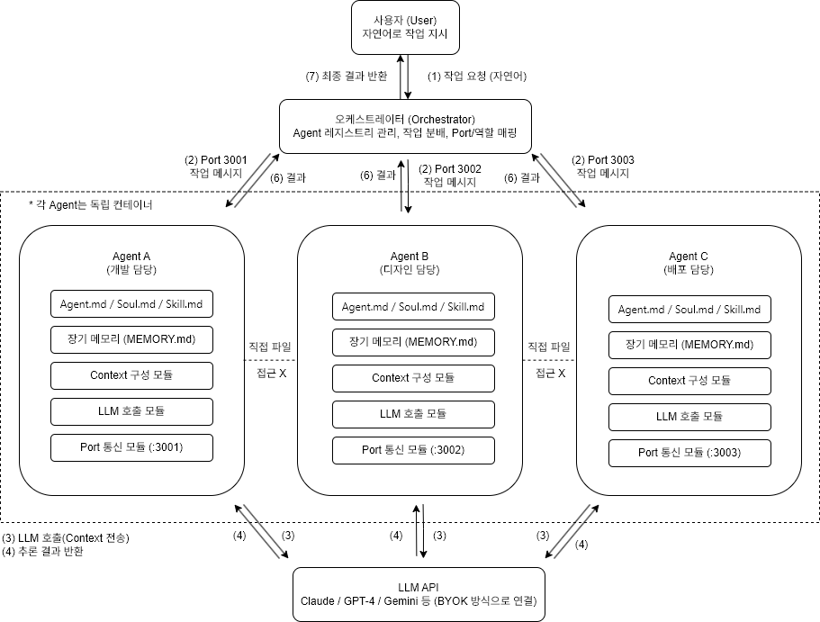
- 사용자가 오케스트레이터에 작업 요청을 전송한다. (예: “백엔드 코드 리뷰해줘”)
- 오케스트레이터는 Agent 레지스트리를 참조하여 해당 작업에 적합한 Agent(예: 개발 Agent, Port 3001)를 선택한다.
- 오케스트레이터는 해당 Agent의 Port로 작업 요청 메시지를 전송한다.
- Agent Container는 각 md 파일을 Context로 구성한 후 LLM API를 호출한다.
- LLM의 응답을 받아 작업을 수행하고, 결과를 오케스트레이터에게 Port를 통해 반환한다.
- Agent 간 협업이 필요한 경우, 직접 파일 접근 대신 오케스트레이터를 경유하거나 정해진 Port로만 메시지를 교환한다.
- 오케스트레이터는 최종 결과를 사용자에게 반환한다.
[5] 동작 환경
최종 결과물이 클라우드, PC/노트북, 모바일 기기(스마트폰 등), 라즈베리파이 등 어느 플랫폼에서 동작하는 지에 대한 설명도 추가하세요.

답변:
핵심 동작 단위는 Docker Container이므로, Docker가 설치된 환경이라면 플랫폼에 관계없이 동작 가능하도록 설계한다. 주요 타깃 플랫폼 및 환경은 다음과 같다.
- PC/노트북 (Linux 기반): 주요 개발 및 테스트 환경. Ubuntu 22.04 LTS 이상에서 Docker Engine을 사용하여 Agent Container를 실행한다. 소수의 Agent(3~5개)를 운용하는 개인 개발 환경에 적합하다.
- 클라우드 환경 (AWS / GCP / Azure): 다수의 Agent를 동시에 운용하거나 24시간 상시 운용이 필요한 경우 클라우드 VM 또는 Container 서비스(AWS ECS, GCP Cloud Run 등)로 확장 가능한 구조를 목표로 한다. 클라우드 환경은 본 수업의 주제와도 직결되므로, 최종 데모는 클라우드 배포를 목표로 한다.
- macOS: Docker Desktop을 통해 동일한 환경 구성이 가능하며, 개발 팀원의 로컬 환경으로 활용된다.
- 모바일 및 라즈베리파이: 현재 지원 범위에 포함하지 않는다. Agent 하나당 Container 하나를 할당하는 구조 특성상 일정 수준 이상의 컴퓨팅 자원이 요구되기 때문이다.
단, Agent 하나당 Container를 할당하는 구조 특성상 선행 기술인 NemoClaw에 비해 메모리 사용량이 증가할 수 있다. 이는 본 프로젝트가 보안 및 격리의 정확성을 우선시하는 설계 방향에서 비롯된 것으로, 향후 경량화 최적화를 과제로 남겨둔다.

끝! 수고하셨습니다

